４－８
家畜保健衛生所情報
令和４年10月２８日
今シーズン初、高病原性鳥インフルエンザが発生
岡山県、北海道の家きん農場にて続発！！
10月28日（金曜日）、岡山県倉敷市、および北海道厚真町の家きん農場において、高病原性鳥インフルエンザの疑似患畜が、連続して確認されました。

■農場の概要
 | 確認日 | 所在地 | 飼養状況
1例目 | 10月28日 | 岡山県倉敷市 | 採卵鶏（約17万羽）
2例目 | 10月28日 | 北海道厚真町 | 肉用鶏（約17万羽）

■対 応
（１）当該農場で飼養されている家きんについて、疑似患畜として、処分する。
（２）当該農場から半径3㎞以内の区域について移動制限の設定、
（３）半径3㎞から半径10km以内の区域について搬出制限区域の設定等、必要な防疫措置を実施する。
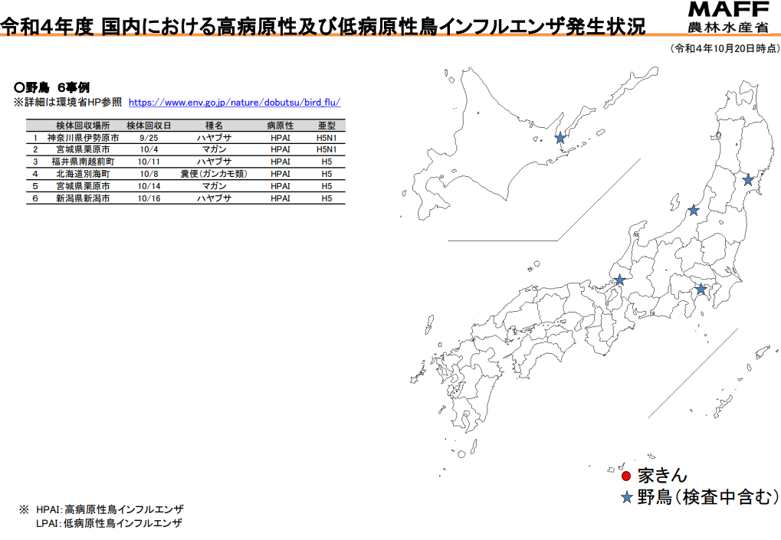

（※）
農水省HP：国内における10月28日発生状況を加筆（※）

我が国では、９月26日以降、死亡野鳥や野鳥糞便などからのＨ５亜型高病原性鳥インフルエンザの確認事例が既に６例（環境省調査10/25現在）もあり、農場への侵入リスクが非常に高まっている状況の中、例年より早い時期での今シーズン初の養鶏場での発生となりました。
家きんを飼養されている皆様におかれましては、飼養衛生管理基準の遵守及び野生動物の侵入防止対策、飼養家きんの異常の早期発見・早期通報など、引き続き防疫対策を徹底していただきますようお願いします。

また、韓国でも令和４年10月以降、野鳥での高病原性鳥インフルエンザ事例が散発していましたが、1７日及び21日に家きん農場において、今シーズン初となる高病原性鳥インフルエンザの発生の報告があります。

再度ご確認ください！！
- 飼養家きんの健康観察を行い、異常鶏の有無の確認を徹底して下さい。
- 異常家きん発見時には家畜保健衛生所への早期通報をお願いします。
- 鶏舎出入口での消毒を徹底して下さい。
- 野鳥の鶏舎等への侵入防止の為、防鳥ネットの再確認をして下さい。
- 鶏舎周囲へ消石灰を散布するなど、野生動物等の侵入防止に努めて下さい。
- 発生国の家きん農場等関連施設への訪問は、控えて下さい。
- 発生国への渡航歴がある者を衛生管理区域に入れないようにして下さい。

鳥インフルエンザについての最新情報は、農林水産省、環境省、各自治体のホームページ（下記QRコード参照）に掲載されていますので、ご確認ください。
＜農林水産省＞ | ＜環境省＞ | ＜岡山県＞ | ＜北海道＞
＊＊＊＊＊＊＊＊＊＊＊＊＊＊＊＊＊＊＊＊＊＊＊＊＊＊＊＊＊＊＊＊＊＊＊＊＊＊＊＊＊
本情報に関するお問い合わせ及び通報先は
大阪府家畜保健衛生所
〒598-0048 泉佐野市りんくう往来北１－５９
TEL 072-４58-1151 FAX 072-４58-1152

